# Evidências - Defeitos

|  |  |
| --- | --- |
| **Nome da Suite de Teste: TestSuite.java** | **Autor: Juliana Jacques** |
|  | **Data: 10/03/2019** |

|  |  |  |  |
| --- | --- | --- | --- |
| **Defeito** | **Descrição do problema** | **Solução** | **Evidência** |
| 1 | O campo data, ao inserir um mês inválido, está sendo atualizado atutomaticamente pelo sistema, para um mês válido, fazendo assim que, mesmo que insira uma data inválida, a data será atualizada para uma data válida aleatoriamente. | Deveria existir uma validação da data inserida, e informar por meio de mensagem, se a data é inválida, se for, solicitar que seja inserido novamente. | Data informada: 30/06/1985 (campo parametrizado no código) Data inserida pelo sistema: 06/06/1987 (atualizado automaticamente)  Com a data alterada, o formulário sempre é preenchido com sucesso. |

Data informada no script: 30/06/1985

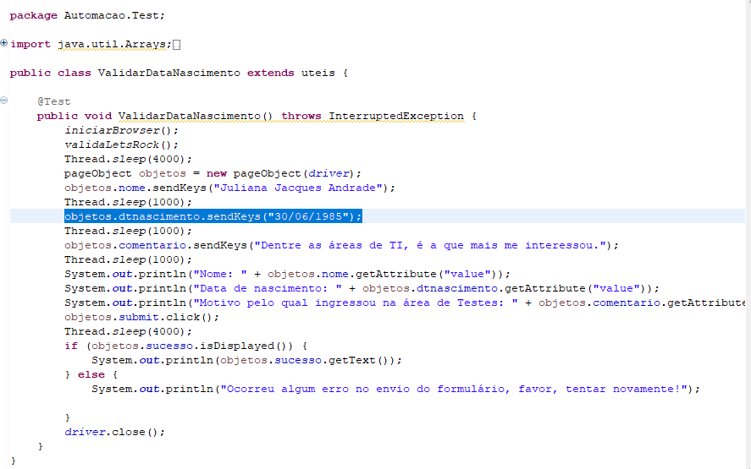

Evidência que o sistema manipulou a data inválida informada, para uma data válida:

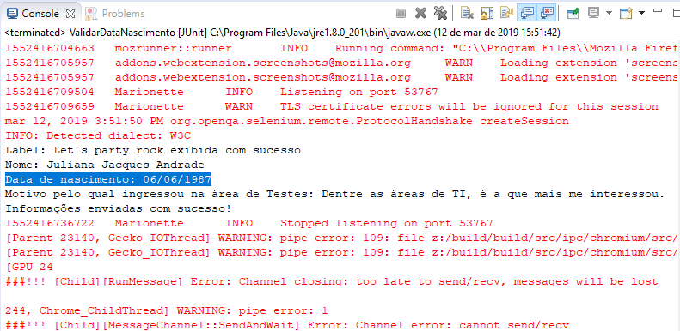

Evidência de que o formulário é enviado com sucesso, uma vez que a data inválida foi alterada para uma data válida:

